附件1：

****宣传思想工作突发事件应急预案****

为着力推进和谐校园建设，切实做好我院突发事件舆论引导工作，努力为学院发展营造良好的舆论氛围，根据国家、省、市有关法律、法规和国家、省、市突发公共事件总体、专项应急预案，特制定本预案。

****一、编制目的****

本预案所指突发危机事件，是指在我院范围内发生的，造成或有可能造成重大后果的宣传思想类事件。编制本预案旨在切实提高学院保障公共安全和处置突发事件的能力，在各类突发公共事件的发生后，最大限度地预防和减少损失减少，全力维护校园稳定，及时、客观、公正地公布事件情况，促进学院发展的新跨越，进一步推进和谐校园建设。

****二、处置原则****

在程序上要按照省、市相关文件规定进行。在宣传报道上必须有利于统一思想、维护稳定、促进发展的工作大局，有利于促进危机事件在法制的轨道上妥善解决；具体要遵循“以我为主、以事实为主、以正面宣传为主”的方针，把握第一时间，及时发布信息，说明事件真相，掌握舆论主导权。

****三、工作环节****

1.完善信息沟通机制。突发危机事件发生后，由学院宣传部向院领导及时通报信息，迅速启动相关舆论引导预案。如遇重大事件，及时报告市委宣传部、上级主管部门。

2.加强网上信息监督。宣传部和相关部门要及时关注网上对事件的反应和社会动向，及时向院领导汇报情况。必要时，报送上级领导部门。

3.组织拟定宣传口径。事件发生后，宣传部和相关部门必须迅速查清情况，向院领导汇报，初步拟定新闻报道初稿，及时与省委宣传部联系，确定报道口径，力争在第一时间主动发出正面权威信息情。

4.及时进行舆论引导。根据事件事态发展和处置况，采取适当形式，适时组织新闻发布活动，发布形式主要包括授权发布、散发新闻稿、组织报道、接受记者采访、举行新闻发布会等形式，通过省市级主要新闻媒体、重点新闻网站或者有关政府网站发布信息。根据网络传播特点和规律，采取“网上来，网上去”的方式，切实做好网上舆论引导，以正面声音挤压有害信息传播空间。

5.注重舆情信息反馈。宣传部要密切跟踪事件进展及相关媒体的报道，及时掌握社会舆情，并将有关情况反馈上报院领导，上级主管部门。

****四、具体相关事件处理程序****（见下图）

（一）宣传思想工作突发事件应急处理程序

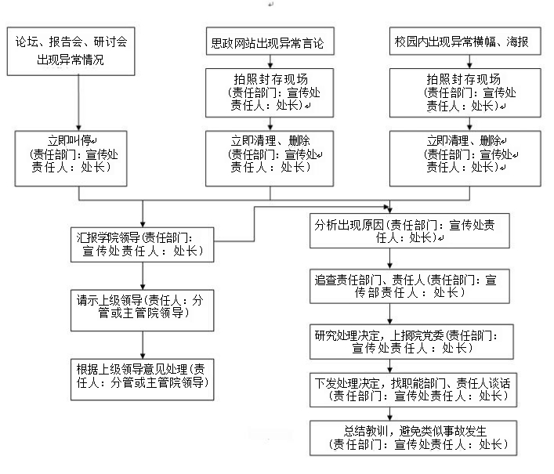

1. 突发事件舆情控制应急预案

